Vyšší odborná škola a Střední průmyslová škola dopravní, Praha 1, Masná 18  
Masná 18, 110 00 Praha 1

**CENA DĚKANA FD ČVUT V PRAZE**

**Prodloužení spoje SC 500 do Českých Budějovic a změna řazení vlaku IC 538**

Třída: **DŽ2** Školní rok: **2023/2024** **Jiří Klofáč**

Prohlašuji, že maturitní práci jsem vypracoval samostatně na základě uvedeného seznamu použité literatury.

|  |  |
| --- | --- |
| Dne zde doplň sám datum odevzdání | **Jiří Klofáč** |
|  |  |

**Anotace**

Práce se zabývá prodloužením spoje SC 500 Pendolino z Prahy do Českých Budějovic místo běžného spoje IC 545 Jižní expres a změně řazení vlaku IC 538 Jižní expres.

**Obsah**

Úvod 1

1 Spoj SC 500 Pendolino 2

1.1 Řazení a zkvalitnění služeb 3

1.2 Prostoj v Českých Budějovicích 5

1.3 Spoj IC 538 Jižní expres 5

1.4 Turnus a oběh spojů IC 545 a 538 6

1.5 Provoz jednotek 680 na 4. koridoru 6

2 Naklápění 7

2.1 K čemu slouží? 7

2.2 Jak funguje? 7

2.2.1 Pasivní 7

2.2.2 Aktivní 8

Závěr 9

Zdroje 10

**Seznam obrázků**

Obrázek 1: Jízdní řád spoje SC 500 2

Obrázek 2: Jízdní řád spoje IC 545 2

Obrázek 3: Vůz Bmz226 3

Obrázek 4: Vůz Bdmpee233 3

Obrázek 5: Pohled na multifunkční část vozu Bbdgmee236 3

Obrázek 6: Multifunkční vůz (2.třída – Pendolino 4

Obrázek 7: 1. třída – Pendolino 4

Obrázek 8: Bistro vůz – Pendolino 4

Obrázek 9: Jízdní řád spoje IC 538 5

Obrázek 10: 5/6 oběhový den turnusu 326 6

Obrázek 11: Tabulka rychlosti v úseku Praha – Senohraby 6

Obrázek 12: Cestovní doba Pendolina Ostrava - Praha 7

Obrázek 13: Průřez naklopeného podvozku Pendolina 8

Obrázek 14: Svislý rychlostník „NS“ pro naklápěcí soupravy 8

# Úvod

Hlavním tématem této práce je prodloužení spoje SC 500 Pendolino z Prahy do Českých Budějovic a změna řazení vlaku IC 538, který by byl nově obsluhován elektrickou jednotkou řady 680. Dále se budu zabývat jejich dosavadním provozem na 4. tranzitním koridoru a naklápěním vlakových souprav.

# Spoj SC 500 Pendolino

Obrázek 1: Jízdní řád spoje SC 500

V současné době je spoj veden z železniční stanice Ostrava hl. n. s pravidelným odjezdem v 17:10 do doposud cílové stanice Praha hl. n., do které dle jízdního řádu dorazí v 20:19.

Obrázek 2: Jízdní řád spoje IC 545

Moje myšlenka spočívá v prodloužení spoje do ŽST České Budějovice a nahrazením spoje IC 545 Jižní expres, který ze stanice Praha hl. n. vyráží o 2 minuty později po pravidelném příjezdu spoje SC 500, tj. v 20:21.

Cílem toto prodloužení je zlepšení, zkvalitnění, ale hlavně zrychlení spojení. Jednotka řady 680 Pendolino bude moci od roku 2025 se zavedením výhradního provozu pod ETCS Level 2 využít na 4. železničním tranzitní koridoru traťovou rychlost pro naklápěcí soupravy, tj. 200 km/h.

## Řazení a zkvalitnění služeb

Obrázek : Vůz Bmz226

Obrázek : Vůz Bdmpee233

Obrázek : Pohled na multifunkční část vozu Bbdgmee236

Doposud je na spoj IC 545 vypravovaná souprava, která je v pravidelném řazení složena z lokomotivy řady 380, dvou vozů řady Bmz226 (oddílové), vozu řady Bdmpee233 (velkoprostorový), vozu řady Bbdgmee236 (multifunkční) a vozu řady ARmpee829 (vůz 1. třídy s vlakovým bistrem). Všechny vozy jsou vybaveny palubním WiFi připojením a zásuvkami na 230 V.

V případě prodloužení spoje SC 500 by cestující mohli využívat prémiových služeb jednotky Pendolino. Jednotka se skládá ze sedmi velkoprostorových vozů, ve kterých se objevuje jeden vůz 1. třídy, bistro vůz, multifunkční vůz s dětským oddílem a upraveným interiérem pro invalidní vozíky. Ve zbylých čtyřech vozech se nachází běžná druhá vozová třída, vyjma vozu číslo 1, kde se navíc nachází tzv. tichý oddíl.

Obrázek : Multifunkční vůz (2.třída – Pendolino

Obrázek : 1. třída – Pendolino

Obrázek : Bistro vůz – Pendolino

Při ponechání kategorie SuperCity i v úseku Praha – České Budějovice vlak by byl povinně místenkový s cenou místenky od 35 Kč. Cena místenky by se odvíjela podle času/data nákupu a také hlavně podle obsazenosti vlaku.

## Prostoj v Českých Budějovicích

Souprava by při vyčkávání na ranní spoj IC 538 měla v Českých Budějicích 8 hodin 57 minut času do jeho pravidelného odjezdu. V průběhu vyčkávání by mohla být provedena provozní údržba, do které například spadá vypuštění a čištění toalet, čištění soupravy a doplnění zásob občerstvení. V případě závažnější poruchy souprava ráno dojede do Prahy, kde bude nahrazena záložní jednotkou Pendolino, která vyjede včas na pravidelný spoj SC 505.

## Spoj IC 538 Jižní expres

Spoj je vedený ze stanice České Budějovice s pravidelným odjezdem v 7:58 do cílové stanice Praha hlavní nádraží s příjezdem v 9:34. V případě prodloužení spoje SC 500 do Českých Budějovic by došlo ke změně řazení na tomto vlaku a následnému zrychlení spoje za pomoci naklápění vozových skříní jednotek Pendolino. Při povýšení spoje InterCity 538 na vlak kategorie SuperCity budou moci cestující využívat prémiových služeb vlaků Pendolino.

**Prémiové služby zahrnují:**

* balenou vodu Mattoni 500 ml, kterou dostane každý cestující,
* prémiový servis v 1. vozové třídě (cestující dostane welcome drink v podobě Bohemia sektu a drobné občerstvení obvykle v podobě toastu nebo jogurtu),
* objednávku jídla na své místo v první i druhé vozové třídě,
* tichý oddíl.

Obrázek : Jízdní řád spoje IC 538

## Turnus a oběh spojů IC 545 a 538

Spoj IC 545 spadá pod „turnus 326“ do pátého oběhového dne. Po příjezdu do stanice České Budějovice přechází do šestého oběhového dne, který začíná spojem IC 538. Tímto lze říct, že oběhová lokomotiva v případě prodloužení spoje SC 500 a nasazení jednotky Pendolino na spoj IC 538 nebude oběhově chybět na žádném jiném spoji.

## Provoz jednotek 680 na 4. koridoru



Obrázek : 5/6 oběhový den turnusu 326

Jednotky řady 680 jezdily a jezdí na tomto koridoru nepravidelně, pouze v rámci testovacích a ověřovacích jízd po větších opravách. Důvodem výběru této trati jako „testovací“ je způsoben rozmanitostí traťových oblouků a vysokou traťovou rychlostí v nich pro naklápěcí soupravy v úseku Praha – Benešov u Prahy a zpět. Skutečnost, že na tratí se dá využít potenciál naklápění, je zřejmá i z traťové rychlosti pro naklápěcí soupravy, a to 160 km/h, zatímco vlak s vozy běžné konstrukce má maximální traťovou rychlost 140 km/h, a to pouze na 1 úseku dlouhém zhruba 3,5 km.

Obrázek : Tabulka rychlosti v úseku Praha – Senohraby

V případě zrealizování mého návrhu by se cestujícím zvýšil komfort v cestování, a to hlavně v úseku Praha – Benešov u Prahy, kde to s cestujícími v momentální chvíli v obloucích nepříjemně hází. Toto by bylo eliminováno naklápěním vozových skříní jednotky Pendolino.

# Naklápění

## K čemu slouží?

Naklápění vozových skříní slouží k zrychlení vlaku na běžných tratích, kde není možné zvýšení traťové rychlosti, a to převážně v traťových obloucích, kde vlak běžné konstrukce musí zpomalit, pokud poloměr oblouku je menších rozměrů. Toto je eliminováno naklápěním vlaku, pomocí kterého je snížena gravitační síla (odpor) a vlak může projet oblouk až o 30 % vyšší rychlostí než vlak běžné konstrukce. Ukázkový příklad zrychlení spojů díky naklápění je u nás v České republice. Vlaky Pendolino jsou jedinými, které trasu s Prahy hl. n. do stanice Ostrava – Svinov (a naopak) zvládnou ujet pod 3 hodiny cestovního času, konkrétně za 2 hodiny 59 minut. Vlak běžné konstrukce má běžnou cestovní dobu přes 3 hodiny. Údaje o vyšší rychlosti naklápěcím soupravám udávají svislé rychlostníky „NS“.

Obrázek : Cestovní doba Pendolina Ostrava - Praha

## Jak funguje?

Naklápění vozových skříní vlaků dělíme na 2 typy, a to *pasivní* a *aktivní*.

### Pasivní

Funguje na principu působení gravitační síly. Gravitační síla vytváří na neupevněnou část jednotky při průjezdu oblouku odpor. Tím se jednotka naklopí, ovšem náklon je hydraulicky tlumen a jednotka se naklopí maximálně o 3,5°.

### Aktivní

Funguje na principu elektromagnetických impulzů z podvozků čelních vozů, které jsou roznášeny za pomocí počítačů do ostatních vozů, které je dopočítávají. Tento systém je například využit v českých jednotkách Pendolino. Naklápění umožňuje naklopení jednotky až o 8°.

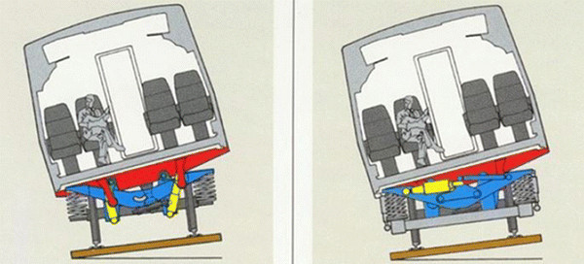

Obrázek : Průřez naklopeného podvozku Pendolina

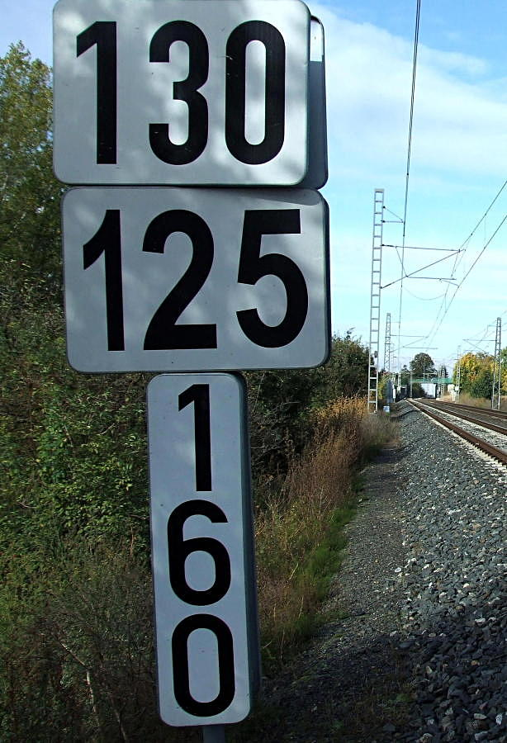

Obrázek : Svislý rychlostník „NS“ pro naklápěcí soupravy

# Závěr

# Zdroje

* <https://sledovani.55p.cz/>
* <https://cs.wikipedia.org/wiki/%C5%BDelezni%C4%8Dn%C3%AD_tra%C5%A5_Praha_%E2%80%93_%C4%8Cesk%C3%A9_Bud%C4%9Bjovice#Odkazy>
* <https://pl.wikipedia.org/wiki/Wychylne_nadwozie>
* <https://en.wikipedia.org/wiki/Tilting_train>
* <https://www.cd.cz/vlak/>
* <https://idos.idnes.cz/vlakyautobusymhdvse/spojeni/>
* <https://mapy.spravazeleznic.cz/letaky/S631500085_202306021109.pdf>
* <https://www.spravazeleznic.cz/web/guest>

zdroje nejsou dobře udělané, musí se přes citace.com, zastav se a ukáži ti jak se to dělá